

**O.A. Sicilia Area Mediterranea**

**Incontro**

**SCIACCA**

**BACIATA DALLA NATURA**

Testimoni del clima

nell’esperienza di volontariato

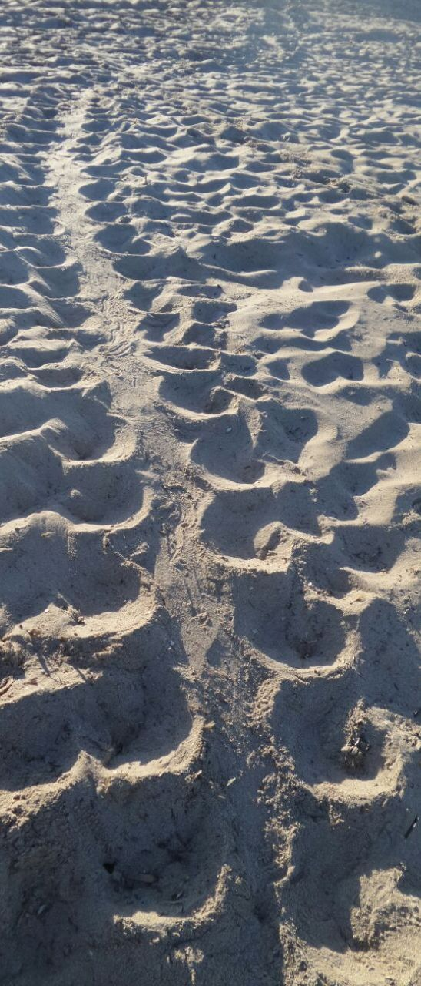**Martedì, 29 settembre 2015**

**ore 18:00**

**Sciacca**

**Sala “Blasco” del Palazzo Municipale**

**Con**

**Fabrizio Di Paola,** *Sindaco di Sciacca*

**Germano Boccadutri,** *Presidente Ordine dei Dottori Agronomi e Forestali*

**Massimiliano Trapani,** *Presidente Ordine Architetti P.P.C.*

**Salvatore Calandrino**, *Ten. Vasc., Comandante Guardia Costiera di Sciacca*

**Maria Licata***, Ripartizione Faunistico Venatoria di Agrigento*

**Giuseppe Mauceri***, Presidente IX Circoscrizione Lions International*

**Girolamo Culmone***, Direttore della Riserva di Torre Salsa*

**Daniela Freggi**, *Responsabile Centro Soccorso Tartarughe di Lampedusa*

**Saluta** **Giuseppe Mazzotta,** *Presidente WWF Sicilia Area Mediterranea*

**Conduce** **Elettra Curto**

Nel corso dell’incontro saranno ascoltate le **testimonianze dei volontari** per la sorveglianza dei nidi di Caretta caretta a Sciacca.

Manifestazione promozionale della **Campagna Clima del WWF-Italia**

Con il patrocinio del Comune di Sciacca  e la collaborazione di  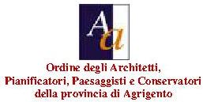 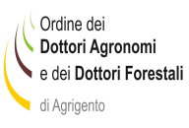

Lions International Saranno riconosciuti i crediti formativi professionali